# Bilateral filtering

# 双边滤波器

**1.处理对象**：在描述双边滤波器之前，有必要了解它所处理的对象，即噪声图像，这里实验给出的是高斯噪声图像模型：

g(x,y) = f(x,y)+n(x,y) （1）

式中，f表示无噪声图像，n是服从泊松分布的噪声，g是噪声图像，g(x,y)表示图像g在位置（x,y）上的像素值。

**2.本文目标**：滤除噪声图像g中的高斯噪声，获取复原图像。

**3.原理**：双边滤波器是由Tomasi和Manduchi在1998年发明的一种各向异性滤波。它是一种非线性滤波，它同时到考虑图像的空间邻近度和像素值相似度（即空间域和值域），从而达到保边去噪的目的，实现对高频细节的保护，改善高斯滤波去噪后模糊边缘的缺点。双边滤波器对输入图像进行局部加权平均得到输出图像的像素值：

（2）

式中表示中心点(x,y)的（2N+1）*（2N+1）的领域像素,值依赖于领域像素值的加权平均。权重系数取决于空间域核（domain）和值域核（range）的乘积：

（3）

（4）

因此，

（5）

从式子（5）可以看出，双边滤波器的加权系数是空间邻近度因子和亮度相似因子的非线性组合。前者随着像素点与中心点之间欧几里德距离的增加而减小，后者随着像素亮度之差的增大而减小。在图像变化平缓的区域，领域内亮度值相差不大，双边滤波器转化为高斯低通滤波器，在图像变化剧烈的区域，领域内像素亮度值相差较大，滤波器利用边缘点附近亮度值相近的像素点的亮度值平均替代原亮度值。因此，双边滤波器既平滑了图像，又保持了图像边缘。(具体理解可参考下图)

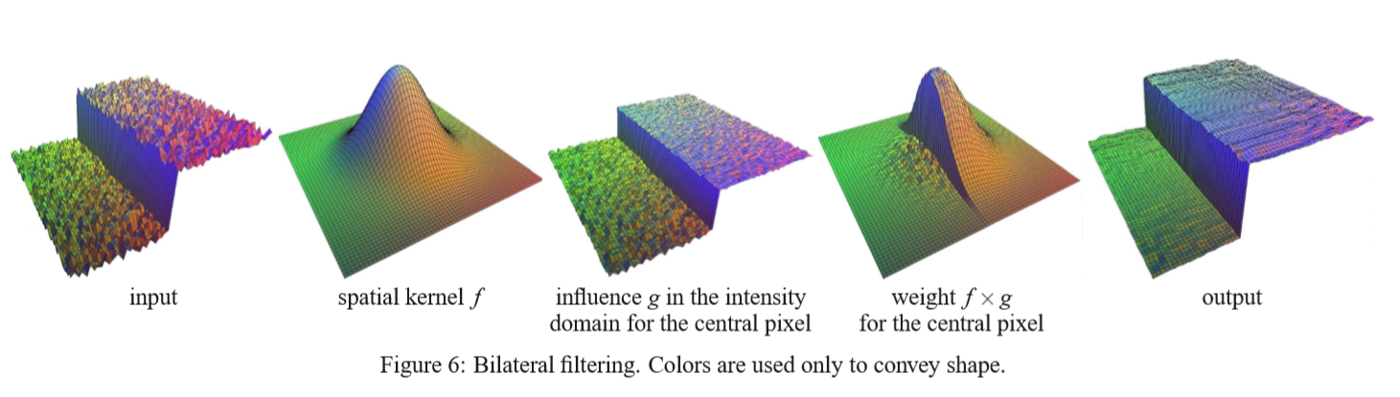

(文献Fast_bilateral_filtering_for_the_display_of_high-dynamic-range_images1，Durand and Julie)

双边滤波器受3个参数的控制：滤波器半宽N、参数和。N越大，平滑作用越强；和分别控制着空间邻近度因子和亮度相似度因子的衰减程度。（参数越大，只要亮度值足够相近，更远的像素也会受到影响，这就是空间域作用衰减程度；参数越大，颜色相差越大，也将被平滑进来，就是值域的作用衰减程度。总的来说，sigma类似于高斯函数的标准差，权重函数越扁平，平滑效果越明显）在实验中，为简单起见，你可以设置和值相同，当sigma值很小时（<10），滤波器不会有多少作用效果；当sigma值很大时（>150）,滤波器作用效果会变得非常明显。

**4.实验算法说明**

（1）平滑过程中每次平滑之后将新像素覆盖到新的图片对象中（对原始图像进行deepcopy深复制）

（2）边界处理：下图为opencv的API中对边界像素处理的各种方法，包括对称，补零，镜像等方法。在本实验中，为方便起见，本算法对边界像素不做处理，如要深究可参考下表。

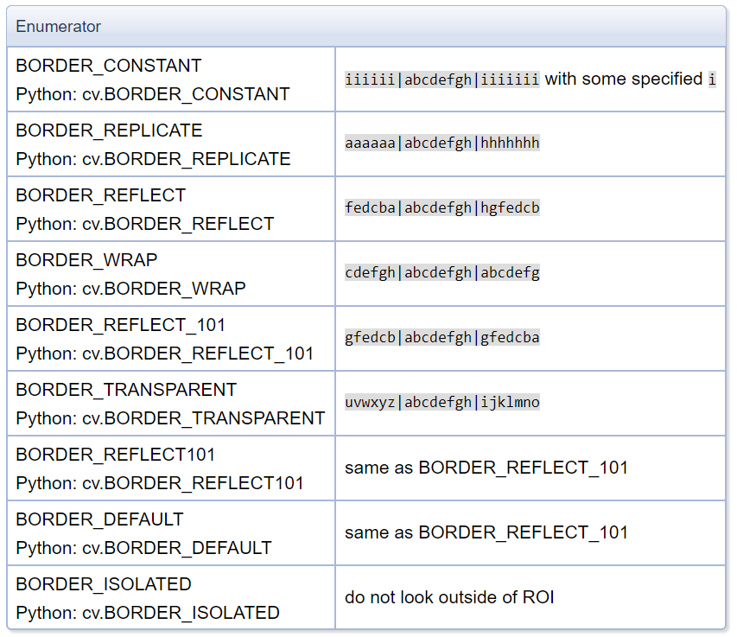

**5.实验分析和结果**

(注： 以下lena_10表示图像所加高斯噪声sigmaNoise=10, lena_20表示高斯噪声sigmaNoise=20,m表示模板大小，s代表sigmaSpace，c代表sigmaColor)

（1）做不同sigma定性比较（即图2,3,4分别空间高斯滤波、双边滤波、值域高斯滤波作用结果），发现s=c=25（双边滤波）效果比较好

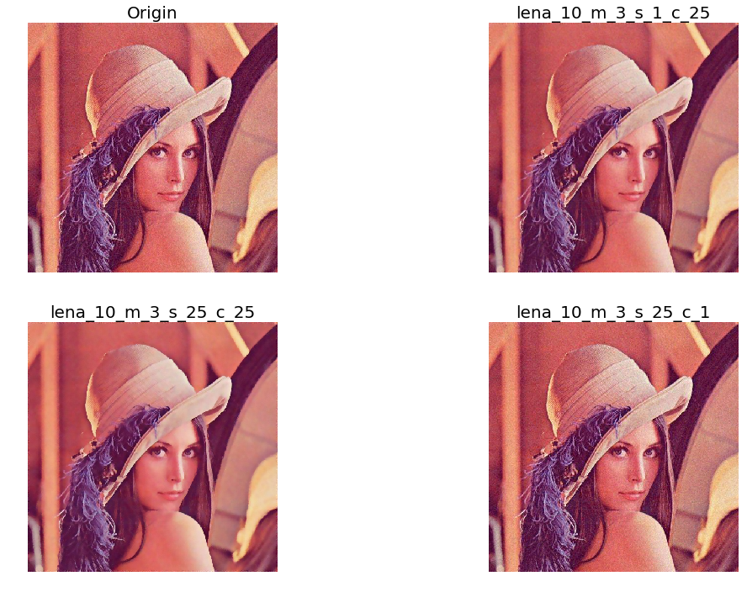

（2）验证当sigma值很小时（<10），滤波器不会有多少作用效果；当sigma值很大时（>150）,滤波器作用效果会变得非常明显。（发现sigma越大越模糊）

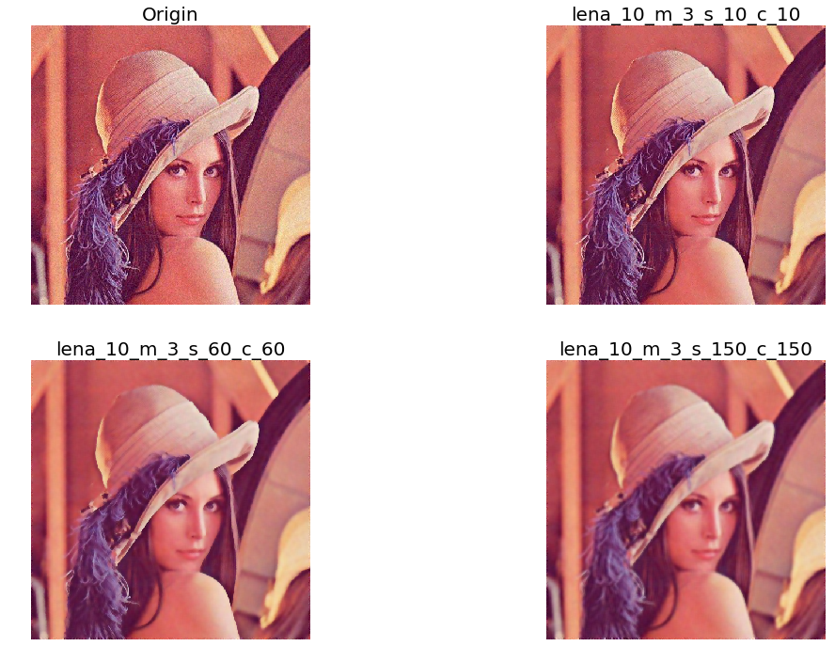

（3）做模板大小m的比较，发现模板越大，图像逐渐模糊，平滑效果越明显

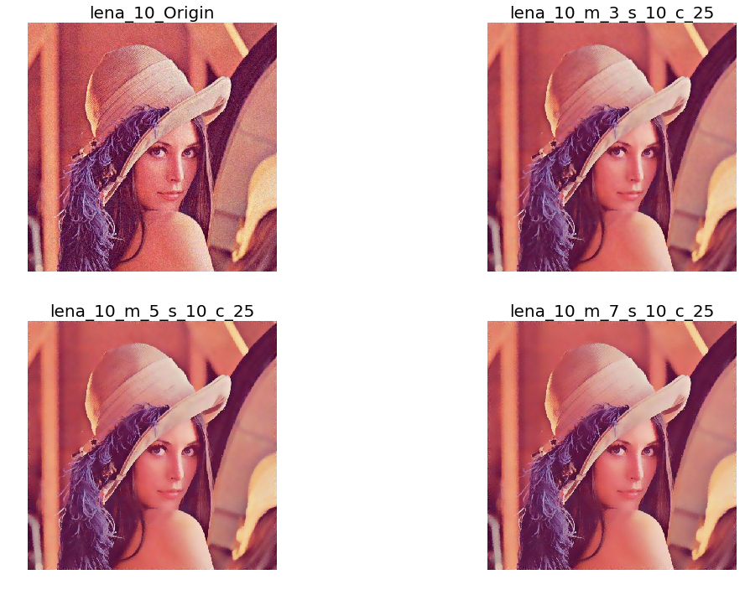

（4）在参数最佳选择中，参考文献BILATERAL FEILTERING IN IMAGE PROCESSING ,byMing Zhang,中说到sigmaSpace<10,sigmaColor/sigmaNoise=2~3的情况下，效果最好，对原图恢复最好。在此进行验证，发现效果不错。（具体可与上面图进一步比较）

